Giáo dục kỹ năng sống cho trẻ là vấn đề cấp thiết, quan trọng với ngành giáo dục. ***Giáo dục kỹ năng sống cho trẻ mầm non***sẽ giúp trẻ thích nghi nhanh với cuộc sống. Tự làm chủ cuộc sống, phòng tránh được những hiểm nguy, sống tự lập, có trách nhiệm với bản thân và xã hội.

Cha mẹ luôn nỗ lục để dành cho con mình những gi tốt đẹp nhất. Tuy nhiên chính vì tâm lý đó nhiều cha mẹ đã quá che chở, đùm bọc con khiến bé sống thụ động và thích nghi kém với môi trường xung quanh. Vì thế nhà trường và gia đình cần hỗ trợ, hợp tác để ***giáo dục kỹ năng sống cho trẻ mầm non***đúng cách và hiểu quả.

Lợi ích khi giáo dục kỹ năng sống cho trẻ ở bậc mầm non

Trẻ ở lứa tuổi mầm non (Từ 0 – 6 tuổi) thế giới quan rất rộng mở. Trẻ rất tò mò về thế giới xung quanh hay thích khám phá, giai đoạn này trẻ cũng tiếp thu và học hỏi mọi thứ xung quanh rất nhanh. Chính vì vậy giáo dục kỹ năng sống cho trẻ ở giai đoạn này sẽ đem lại rất nhiều lợi ích tích cực. Trẻ có thể hòa nhập cuộc sống nhanh chóng, xây dựng mối quan hệ với mọi người xung quanh. Có kỹ năng chăm sóc và tự bảo vệ bản thân khỏi nhũng nguy hiểm bất ngờ trong cuộc sống. Ham học hỏi, lĩnh hội và tự làm giàu vốn kiến thức của chính mình. Giúp trẻ phát triển toàn diện về nhân cách và đi đúng hướng.

***Phương pháp giáo dục kỹ năng sống cho trẻ mầm non đúng cách***

Những kỹ năng có thế giáo dục cho trẻ mầm non

Để có những kỹ năng, hay bất cứ hành vi tốt nào, chúng ta đều cần luyện tập và rèn luyện đúng cách và trẻ em cũng vậy.

Những kỹ năng sống cần có và có thể giáo dục trẻ là: Kỹ năng vận động, kỹ năng nhận thức, kỹ năng giao tiếp, kỹ năng tự phục vụ, kỹ năng tự vệ, kỹ năng kiểm soát cảm xúc, kỹ năng hợp tác, kỹ năng giải quyết vấn đề, kỹ năng phản biển,…

Sau đây là ba bước cơ bản nhất về quy trình giúp trẻ tạo lập kỹ năng tốt cho trẻ.

* Trẻ có kiến thức về hành động: múc đích, đối tượng, cách thức, điều kiện hành động.
* Có sự hướng dẫn của người có kiến thức và kỹ năng cao hơn, bên cạnh đó trẻ phải tích cực tham gia học hỏi, quan sát, làm thử…
* Trẻ vận dụng kiến thức, kinh nghiệm và những kỹ năng, kỹ xảo đã có vào thực hành luyện tập để hình thành kỹ năng và sử dụng kỹ năng một cách linh hoạt trong nhứng điều kiện khác nhau.

***Những kỹ năng sống giáo dục trẻ***

Những bước giáo dục kỹ năng sống cho trẻ mầm non

Để hành động trở thành kỹ năng trẻ cần được rèn luyện qua một quá trình. Giáo dục kỹ năng sống cho trẻ cần phải gắn với hành động và việc làm thực tế. Trẻ cần được trải nghiệm thưc tế. Sự trải nghiệm sẽ giúp trẻ nhận thấy ý nghĩa thiết thực của việc chủ động, từ đó vận dụng các kỹ năng cần thiết vào từng tình huống cụ thể trong cuộc sống. Hàng cha mẹ và nhà trường có thể giáo dục cho trẻ qua nhiều hình thức như:

Thông qua hoạt động vui chơi

vui chơi là hoạt động mang lại nhiều hứng khởi cho trẻ cũng như cho trẻ rất nhiều cơ hội vận dụng kiến thức, kỹ năng khác nhau để giải quyết nhiệm vụ của các trò chơi. Trong trò chơi trẻ sẽ được hóa thân thành nhiều vai trò khác nhau học hỏi, phát huy trí tưởng tượng. Để trò chơi phát triển mỗi đứa trẻ đều phải cố gắng hoàn thành vai trò của mình, đồng thời phải hợp tác và chia sẻ với bạn bè.

***Thông qua hoạt động vui chơi***

Thông qua sinh hoạt hàng ngày

Sinh hoạt hàng ngày của trẻ là những hoạt động lặp đi lặp lại vì vậy trẻ rèn luyện và thực hiện các công việc một cách dễ dàng. Thứ 2 trong sinh hoạt nay sinh rát nhiều vấn đề phát sinh đó chính là môi trường quý báu cho trẻ hình thành và phát triển kỹ năng sống mới.

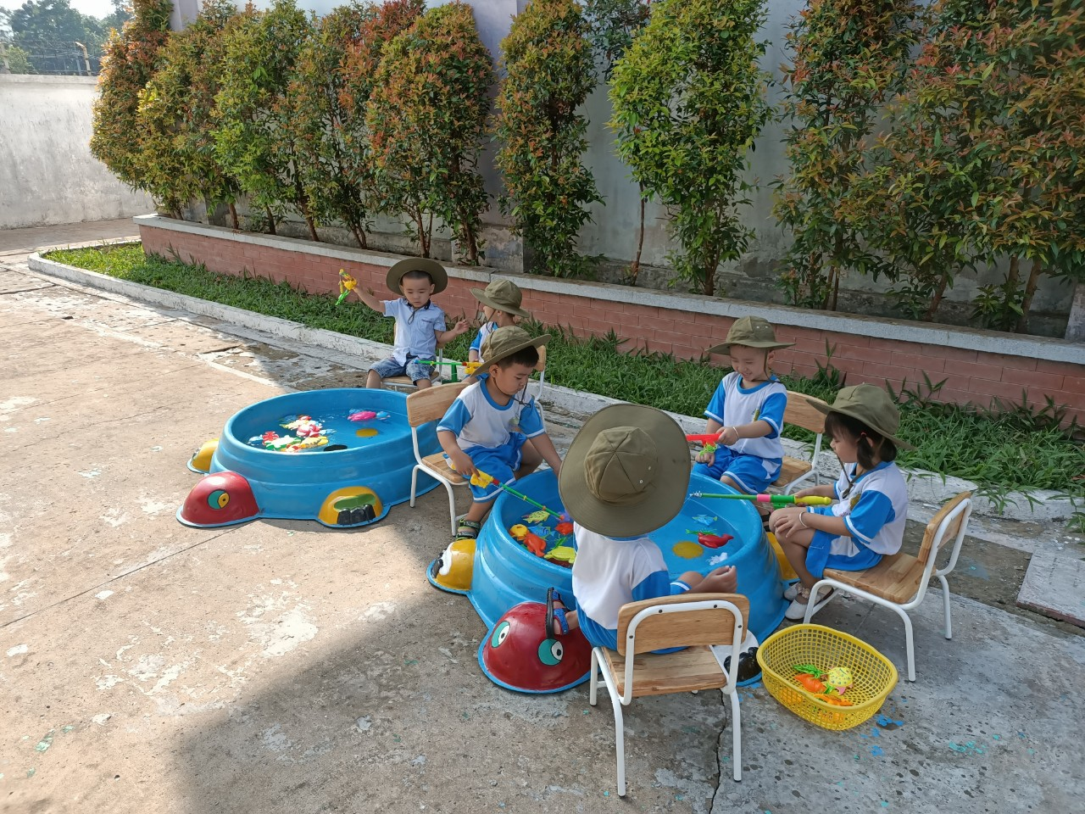

***Thông qua sinh hoạt hàng ngày***

Thông qua hoạt động sáng tạo

ạo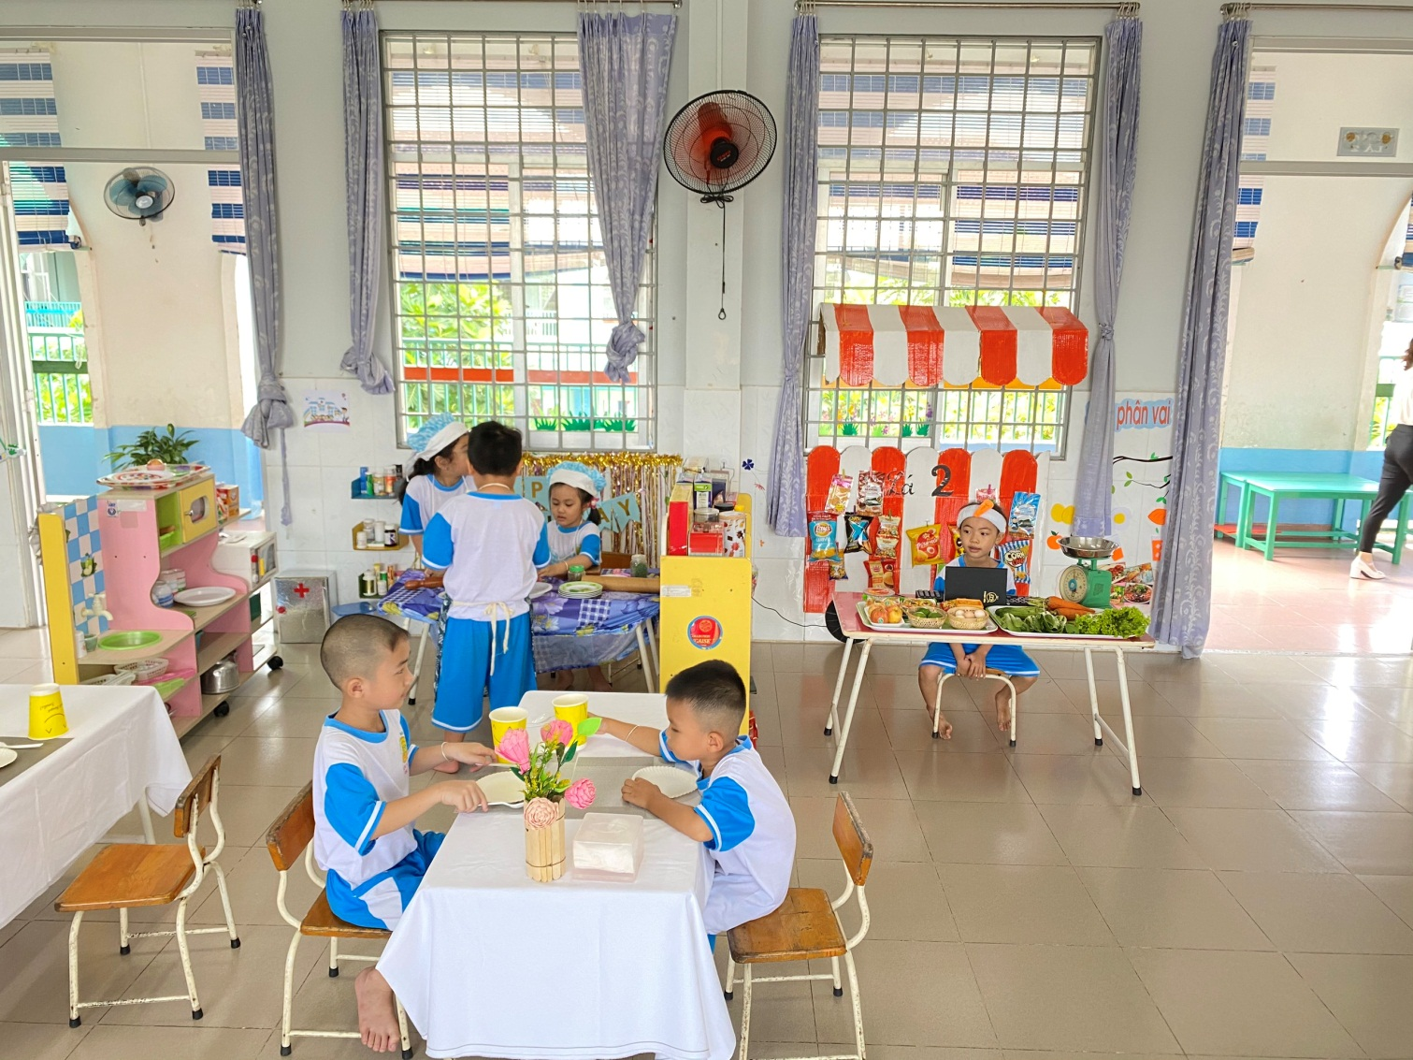

Các hoạt động sáng tạo như những trò chơi “nhập vai” và giải quyết tình huống giả định giúp trẻ hình thành những kỹ năng sống một cách nhẹ nhàng, thú vị.

***Thông qua hoạt động sáng tạo***

Thông qua xem phim, nghe kể truyện

Nội dung các bộ phim hoặc câu chuyện sẽ là gợi ý cho trẻ trong cách hành xử và giải quyết tình huống.

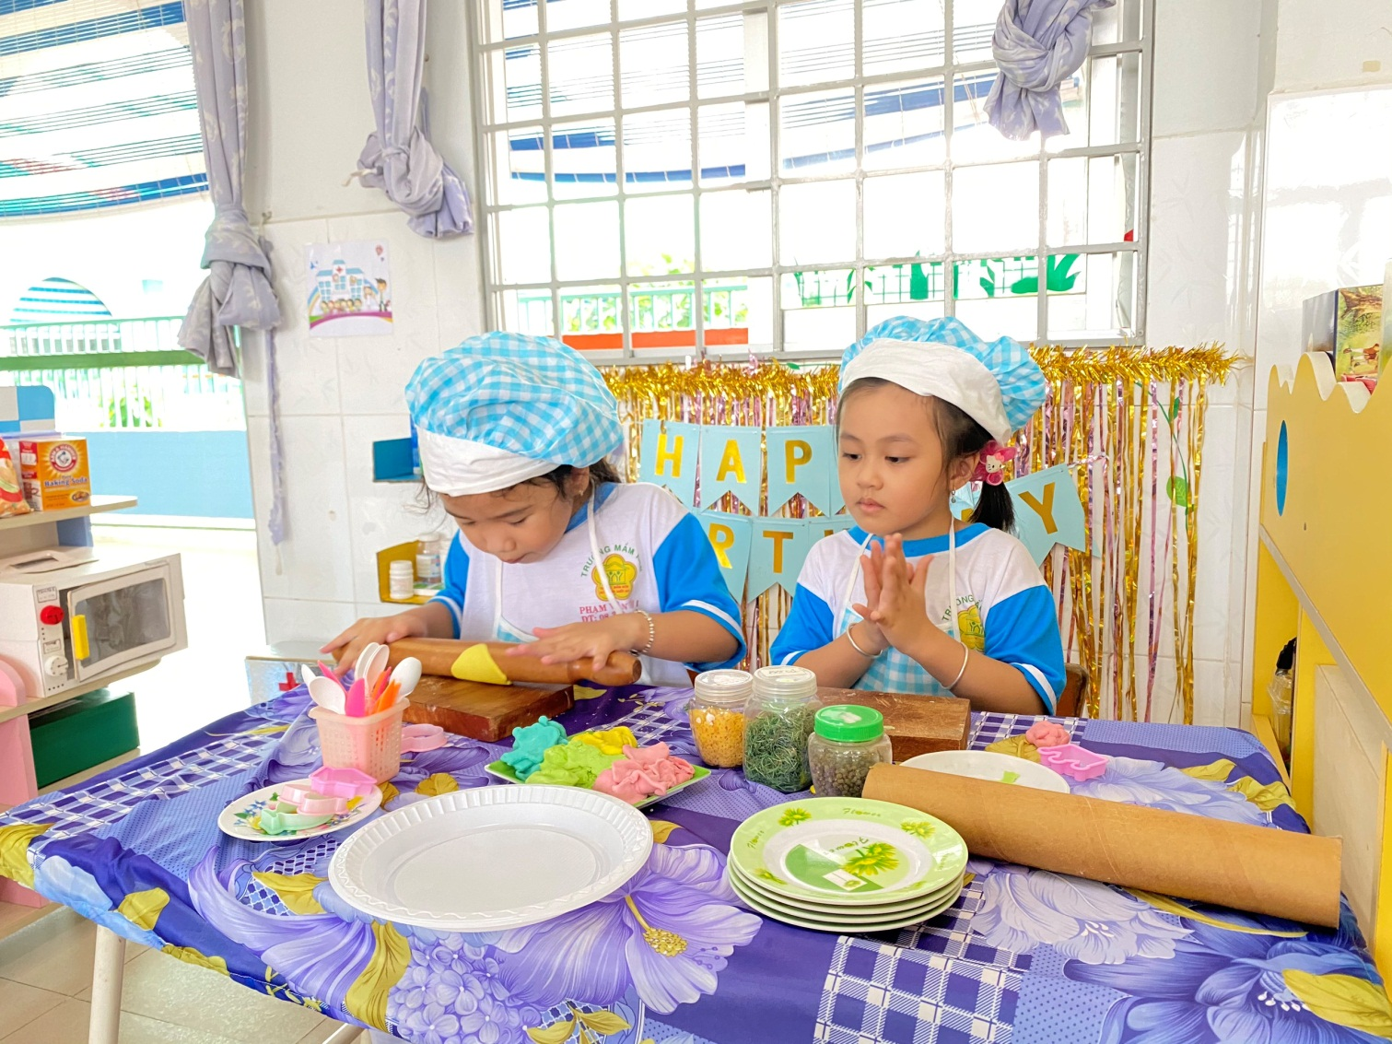

*KIDDIHUB là gì?*

**KiddiHub là nền tảng review và chọn trường mầm non số 1 Việt Nam.  
  
KiddiHub cung cấp công cụ tìm kiếm, đánh giá, xếp hạng trường mầm non theo từng khu vực, mức học phí, phân hệ trường, cơ sở vật chất và dịch vụ  
  
#timtruongmamnon:**[**https://kiddihub.com**](https://kiddihub.com/) **#themtruong:**[**Thêm trường**](https://tuyensinh.kiddihub.com/)**Đưa trường lên KiddiHub, tuyển sinh hiệu quả:**[**Thêm Trường**](https://tuyensinh.kiddihub.com/)**Đồ chơi giáo dục sớm tại KiddiHub Store:**[**Mua ngay**](https://shopee.vn/kiddihub)

25Shares

 Share

 Tweet

 Pin

 Email

POSTED ON[THÁNG BẢY 21, 2019](https://blog.kiddihub.com/2019/07/21) / [0](https://blog.kiddihub.com/goc-phu-huynh/giao-duc-mam-non/giao-duc-ky-nang-song-cho-tre-mam-non-dung-cach#respond) / TAGS[GIÁO DỤC KỸ NĂNG SỐNG](https://blog.kiddihub.com/the/giao-duc-ky-nang-song), [GIÁO DỤC KỸ NĂNG SỐNG CHO TRẺ](https://blog.kiddihub.com/the/giao-duc-ky-nang-song-cho-tre), [GIÁO DỤC KỸ NĂNG SỐNG CHO TRẺ MẦM NON](https://blog.kiddihub.com/the/giao-duc-ky-nang-song-cho-tre-mam-non) CATEGORIES[GIÁO DỤC MẦM NON](https://blog.kiddihub.com/chuyen-muc/goc-phu-huynh/giao-duc-mam-non)